1 Лабораторная работа №1

Цель работы

Исследование возможностей, предоставляемых windows active directory.

Задание на работу

Необходимо установить и настроить работу службы AD, а также распределить роли пользователей. Задание для выполнения уточняется преподавателем в ходе проведения лабораторного занятия.

Ход работы

- Был установлены имя сервера (Рисунок 1) и статический IP-адрес (Рисунок 2).

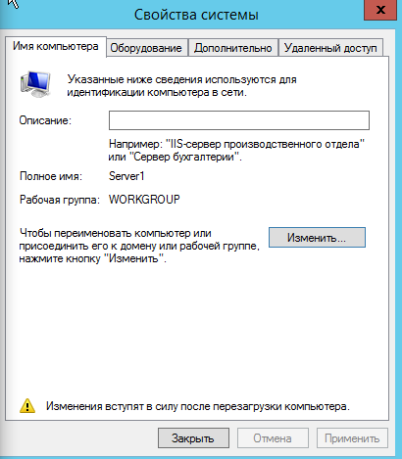
Рисунок 1 – Установка имени сервера

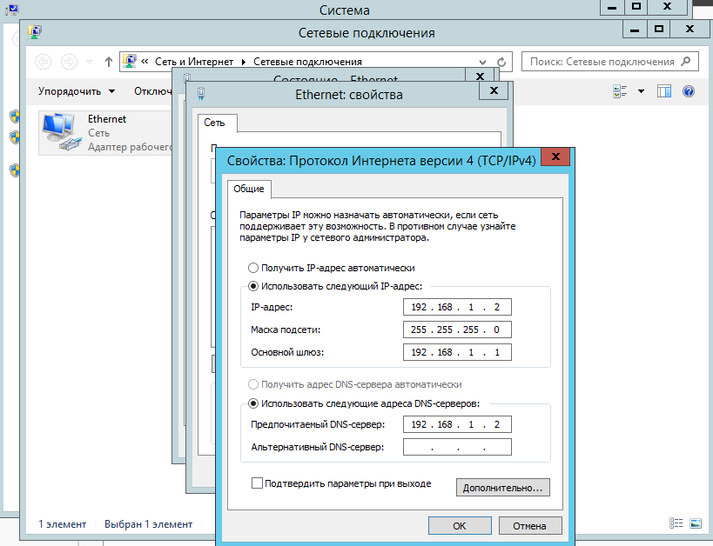
Рисунок 2 – Установка статического IP-адреса

- Были выбраны целевой сервер (Рисунок 3) и роли этого сервера (Рисунок 4).

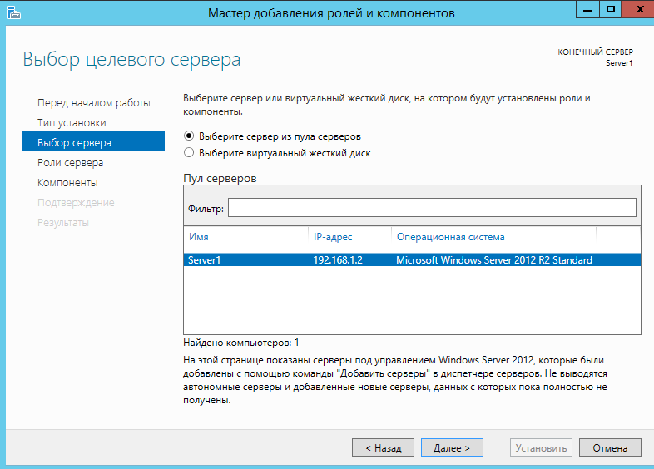
Рисунок 3 – Выбор целевого сервера

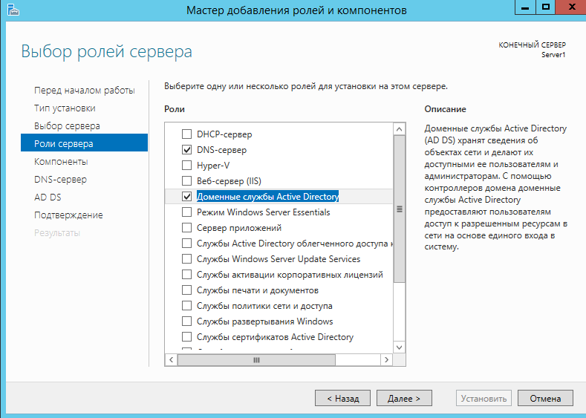
Рисунок 4 – Выбор ролей сервера

- Запущена установка настроек, произведённых на предыдущем этапе (Рисунок 5).

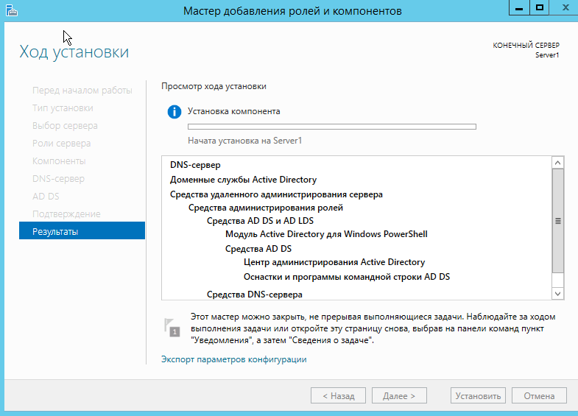
Рисунок 5 – Окно применения настроек

- Было установлено имя корневого домена (Рисунок 6) и установлен пароль для режима восстановления служб каталогов (Рисунок 7). Остальные параметры окна мастера настройки доменных служб были оставлены по умолчанию. Была произведена установка данных параметров (Рисунок 8).

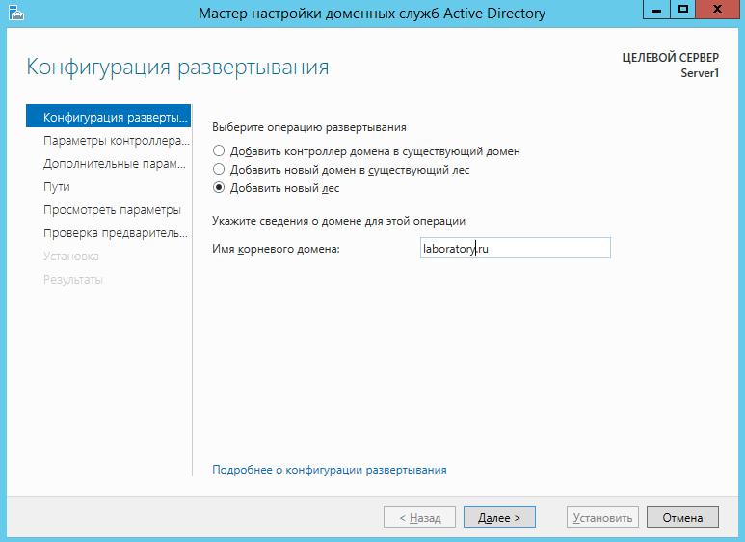
Рисунок 6 – Создание корневого домена

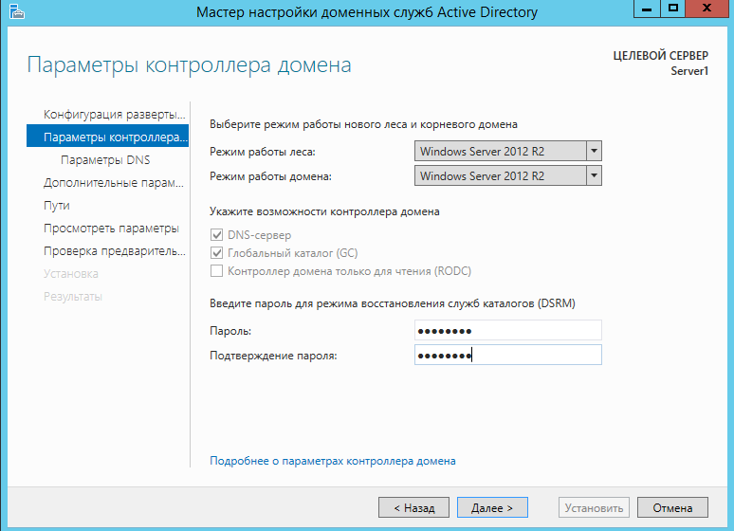
Рисунок 7 – Ввод пароля для режима восстановления служб каталогов

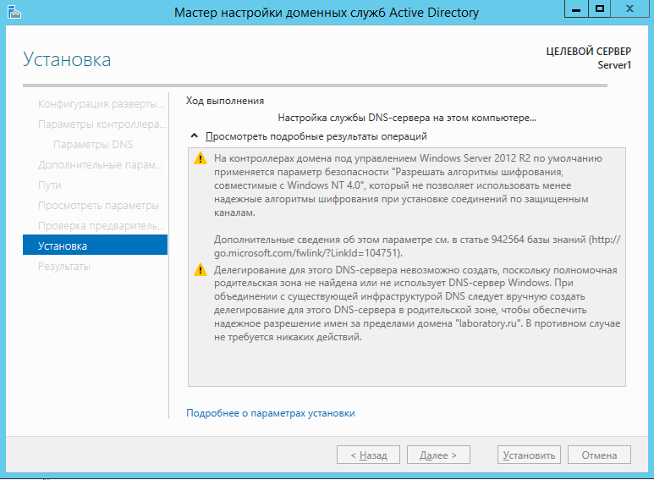
Рисунок 8 – Установка настроек доменных служб

- Была произведена настройка DNS, выбрана настройка добавление новой зоны обратного просмотра. Параметры были выбраны по умолчанию кроме имени зоны (Рисунок 9). После настройка зона обратного просмотра появилась в диспетчере.

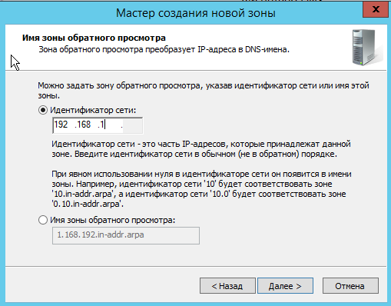
Рисунок 9 – Настройка имени зоны обратного просмотра

- Была произведена проверка работы Active Directory (Рисунок 10).

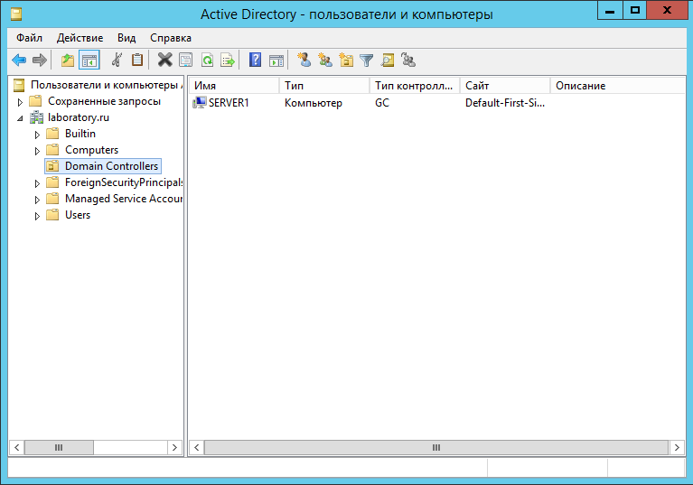
Рисунок 10 – Проверка работы Active Directory

Вывод

В ходе данной лабораторной работы были исследованы возможности, предоставляемые windows active directory, а именно настройку групповой политики, так был создан корневой домен и создана новая обратная зона просмотра.

